Przedłużacze elektryczne ogrodowe
Ogród jest miejscem relaksu i wypoczynku, ale wymaga też odpowiedniej pielęgnacji. Często niezbędne jest wykorzystanie w tym celu odpowiednich narzędzie i sprzętów, w tym elektrycznych. Jednymi z najczęściej kupowanych są także przedłużacze elektryczne ogrodowe.

Jakie przedłużacze elektryczne ogrodowe wybierać?
Przedłużacze elektryczne ogrodowe pozwalają z łatwością doprowadzić prąd do ogrodu. Dzięki nim możemy zasilać urządzenia takie jak kosiarki, czy wszelkie sprzęty elektryczne do przycinania, czy pielęgnowania krzewów i kwiatów. W naszym sklepie znaleźć można przedłużacze o różnych mocach i możliwościach.
Przedłużacze zewnętrzne o różnorodnym zastosowaniu
Przedłużacze elektryczne ogrodowe mogą służyć także do uruchomienia instalacji oświetleniowej wieczorową porą. Z pewnością przydadzą się także w przypadku basenów, które wykorzystują różnego rodzaju pompy wody itp. Warto rozważyć także zakup przedłużacza z uziemieniem, bądź specjalnie zabezpieczoną obudową. Zapewniamy atrakcyjne ceny i szeroki asortyment. W razie pytań, chętnie służymy pomocą.

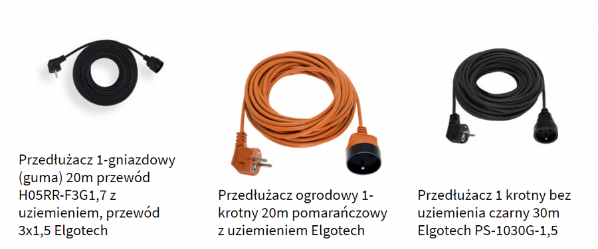
Elektryka w ogrodzie
Elektryczność w ogrodzie jest potrzebna, dlatego warto pomyśleć o odpowiednich przedłużaczach elektrycznych ogrodowych. Oferowane przez nas produkty wyróżniają się wysoką jakością oraz wysokim poziomem bezpieczeństwa. Zapewniamy szeroki wybór przedłużaczy o różnych długościach kabla, obudowach i parametrach.

